MAX6675在柴油机安全监控系统中应用的实验
摘 要：柴油机安全监控系统中，常用K型热电偶传感器获得相关温度的信号，再选择合适的采样和ADC芯片处理温度信号，这里选择自带冷端补偿和ADC的K型热电偶变换芯片MAX6675，并在51单片机的环境下，搭建简单调试电路，实验其应用和测试其可行性。
关键词：热电偶；测温；单片机；MAX6675
中图分类号：TP212 文献标识码：A

Application Experiment of MAX6675 in the Safety
and Control System of Diesel
Abstract：In the safety and control system of diesel, use K-Thermocouple for getting signals of temperature usually, then utilize sampling and ADConversion chip to deal with them. The cold-junction-compensated K-thermocouple to digital converter MAX6675 cooperate with 51-MCU to test its function and feasibility with a simple testing circuit.

Keywords：thermocouple; measure temperature; MCU; MAX6675
引言:目前大多数进口柴油机都是用自己的安全监控系统，国内自主的能适用于进口柴油机的安全监控系统不多，本文在开发自主安全监控系统的大背景下，对系统中BM模块的温度信号的处理进行实验，在K型热电偶测得相关温度后，测试使用MAX6675变换处理温度信号的可行性。

1 热电偶的基本原理

1.1 热电偶的测温原理
将两种不同材料的导体或半导体A和B焊接起来，构成一个闭合回路。当导体A和B的两个连接点1（热端）和2（冷端）之间存在温差时，两者之间便产生电动势，因而在回路中形成一个大小相应的电流，这种现象称为热电效应。热电偶就是利用这一效应将温度量转换成电势量的温度传感器。
如果热电偶的冷端温度保持恒定（比如为0℃），则输出热电势和热端温度值成一一对应关系。温度变送器通过测量热电偶输出端的电势差，再将电势差转换成温度，从而实现温度测量。

1.2 冷端补偿
热电偶的输出热电势取决于热端和冷端之间的温度差，而在实际测量中，热电偶冷端的温度经常发生变化，如果不对这种变化进行补偿，即使热端的温度恒定不变，冷端的温度变化也会引起热电势的变化，使热电势不能真实反映热端的温度，从而引起测量误差。
冷端补偿原理如下：测量某热电偶热端温度为T1、冷端温度为T2时的热电势V1，同时用温度传感器（如Pt100）测量冷端温度T2，计算得温度T2时该热电偶的热电势V2（冷端温度为0℃），则V1+V2是该热电偶为冷端温度为0℃时，热端温度T1时的电势值。

1.3 K型热电偶
即镍铬－镍硅（镍铝）热电偶，分度号为K，它是一种能测量较高温度的廉价热电偶。由于这种合金具有较好的高温抗氧化性，可适用于氧化性或中性介质中。它可长期测量1000度的高温，短期可测到1200度。它不能用于还原性介质中，否则，很快腐蚀，在此情况下只能用于500度以下的测量。它比S型热偶要便宜很多，它的重复性很好，产生的热电势大，因而灵敏度很高，而且它的线性很好。虽然其测量精度略低，但完全能满足工业测温要求，所以它是工业上最常用的热电偶。
该热电偶的正极为含铬的镍铬合金，负极为含硅3%的镍硅合金。可测量0~1300℃的介质温度，适宜在氧化性及惰性气体中连续使用，短期使用温度为1200℃，长期使用温度为1000℃，其热电势与温度的关系近似线性，价格便宜，是目前用量最大的热电偶。
K型热电偶是抗氧化性较强的贱金属热电偶，不适宜在真空、含硫、含碳气氛及氧化还原交替的气氛下长期使用；当氧分压较低时，镍铬极中的铬将择优氧化，使热电势发生很大变化，但金属气体对其影响较小，因此，多采用金属制保护管。

2 温度变换器MAX6675
MAX6675是美国MAXIM公司生产的带有冷端补偿、线性校正、热电偶断线检测的串行K型热电偶模数转换器，它的温度分辨能力为0.25℃，冷端补偿范围为 -20~+80 ℃，工作电压为3.0~5.5V。
在工业温度测控场合，K型热电偶因其线性度好、价格便宜、测量范围宽而得到广泛的使用；但它往往需要冷端补偿，且电路较复杂，调试麻烦。而MAXIM公司生产的K型热电偶串行模数转换器MAX6675不但可将模拟信号转换成12bit对应的数字量，而且自带冷端补偿。其温度分辨能力达0.25℃,可以满足绝大多数工业应用场合。MAX6675采用SO-8封装，体积小，可靠性好。

2.1 内部结构
MAX6675是一复杂的单片热电偶数字转换器，其内部结构如图1所示。主要包括：低噪声电压放大器A1、电压跟随器A2、冷端温度补偿二极管、基准电压源、12位AD转换器、SPI串行接口、模拟开关及数字控制器。
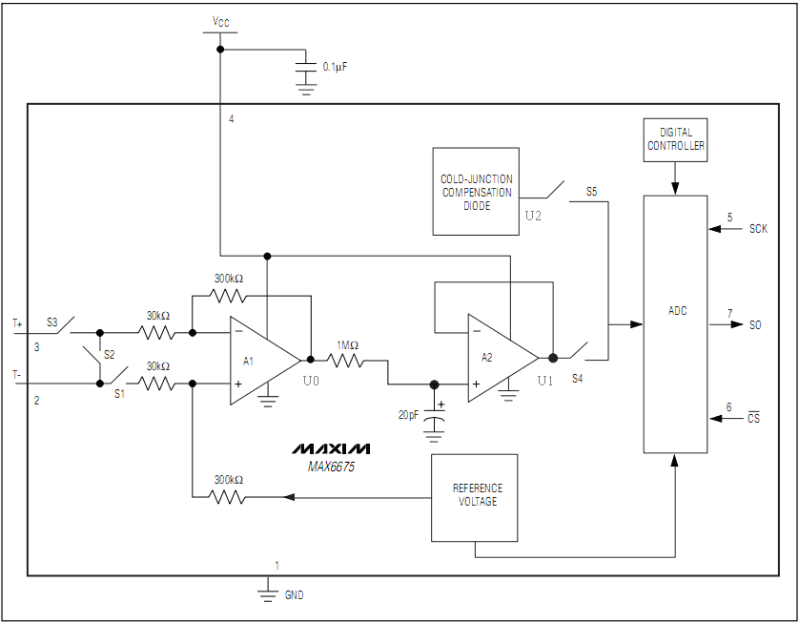
图1 MAX6675内部结构

2.2 工作原理
K型热电偶产生的热电势，经过低噪声电压放大器A1和电压跟随器A2放大、缓冲后，得到热电势信号U1，再经过S4送至ADC。对于K型热电偶，电压变化率为（41μV/℃），电压可由如下公式来近似热电偶的特性。
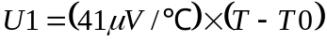
上式中，U1为热电偶输出电压（mV），T是测量点温度；T0是周围温度。
在将温度电压值转换为相应的温度值之前，对热电偶的冷端温度进行补偿，冷端温度即是MAX6675周围温度与0℃实际参考值之间的差值。通过冷端温度补偿二极管，产生补偿电压U2经S5输入ADC转换器。
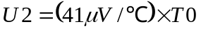
在数字控制器的控制下，ADC首先将U1、U2转换成数字量，即获得输出电压U0的数据，该数据就代表测量点的实际温度值T。这就是MAX6675进行冷端温度补偿和测量温度的原理。

2.3 工作时序
如图2所示，当MAX6675 的CS引脚从高电平变为低电平时，MAX6675 将停止任何信号的转换并在时钟SCK的作用下向外输出已转化的数据。相反，当CS从低电平变回高电平时，MAX6675将进行新的转换。在CS引脚从高电平变为低电平时，第一个字节D15将出现在引脚SO。一个完整的数据读过程需要16个时钟周期，数据的读取通常在SCK的下降沿进行。
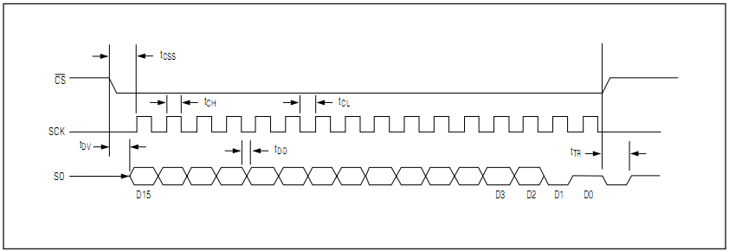
图2 MAX6675工作时序图
MAX6675的输出数据为16位，其中D15始终无用，D14~D3对应于热电偶模拟输入电压的数字转换量，D2用于检测热电偶是否断线，通常是低电平，当D2为1表明热电偶断开，D1为MAX6675的标识符，D0为三态，见图3。需要指出的是：在以往的热电偶电路设计中，往往需要专门的断线检测电路，而MAX6675已将断线检测电路集成于片内，从而简化了电路设计。
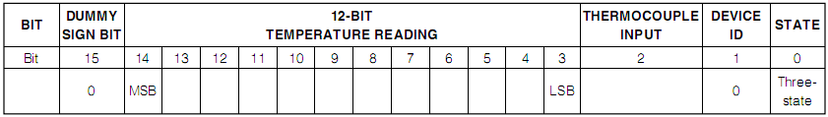
图3 MAX6675的SO输出数据格式

2.4 硬件电路设计
在调试电路设计中，只模拟两路信号进来的情况，选择Winbond公司的8位W78E516B单片机，二线制K型热电偶作为温度传感器，用MAX6675变换传感器获得的温度信号，MAX4617将传感器模拟量送到MAX6675的同时，也保证了一定的扩展性，最多其它辅助器件见相关原理图。
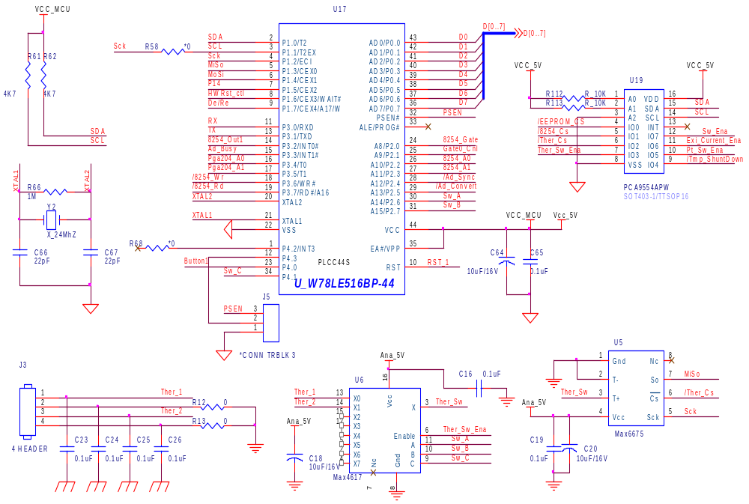
图4 监测调试系统中MAX6675相关电路图
如图4所示，K型热电偶获得的温度信号，从J3接线柱进入系统，通过模拟开关MAX4617，选通进入MAX6675，变换后得到的数字量通过SPI总线协议发送给单片机，单片机得到温度数据后转换成十进制并通过串口打印出来，方便观察和调试。
PCA9554是I²C和SMBus带有中断的8位接口芯片，用来扩展单片机的通用I/O口，具有很高的驱动能力、5V I/O口、较低的电源电流、单独的I/O口配置、400kHz时钟频率和很小的封装形式。这里用来控制使能MAX4617和MAX6675，它自身则由I²C总线协议数据线SDA和时钟线SCL控制，数据线SDA和时钟线SCL即单片机的P1.0和P1.1口。PCA9554有3个硬件管脚（A0、A1、A2）来实现不同的固定I²C地址，最多允许8个器件共用一个I²C/SMBus总线上。图中，PCA9554的地址为0x42。
MAX4617是高速低压的CMOS模拟多路开关，一共有8条通道，可以在+2V~+5.5V下连续运行，在芯片的使能端为低有效的情况下，由其C、B、A三路地址信号线选择使用哪路开关，C、B、A分别为000~111对应选择输入X0~X7中一路，将其送到输出X，使能端无效时，所有开关为打开状态。这三路地址信号线直接由单片机三个I/O口P4.1、p2.7、P2.6提供。MAX6675的工作时钟直接由单片机P1.2提供，得到的温度值在SPI主入从出线MiSo中送给单片机。
调试测温时的工作时序：CPU通过I²C总线发送需要的状态控制PCA9554扩展的I/O口的输出，这里发送0xf3，使Ther_Sw_Ena和/Ther_Cs为低，分别使能MAX4617和MAX6675，然后单片机控制MAX4617的地址线CBA=000，选择X0—X，将J3的第一路K型热电偶传感器模拟信号送入MAX6675，在它16个时钟周期后，数据送给单片机，后者通过串口打印给调试员。

3 结语
在安全监控的调试系统中，MAX6675能准确快速地转换K型热电偶获得的温度信号模拟量，配合系统中SPI总线协议和I²C总线协议的运用，将转换后的温度数字量实时地送给单片机，并且使系统具有一定的可扩展性，大大提高了系统的经济性和功能性。
附相关代码：
/////////////////////////////*调试MAX6675的主函数*/////////////////////////////
printf("Measure Thermocouple 1 By Max6675.\n");
I2c1_Write( PCA9554_Sig,0x01,0xf3 ); //传输数据给PCA9554，控制其输出为0xf3； PCA9554_Sig=0x42，是PCA9554的地址
Channel0( ); //选择MAX4617的X0-X开关
Read_Max6675(); //读取MAX6675转换后的数字温度值
/////////////////////////////*定义MAX4617的8路模拟开关选择*////////////////////////////////
#define Channel0() { SW_A = 0; SW_B = 0; SW_C = 0; }
////////////////////////////*读取MAX6675转换后的数字温度量*////////////////////////////////
void Read_Max6675()
{
unsigned int temp,temp1;
bit G1000 = 0,G100 = 0;
I2c1_Write( PCA9554_Sig,0x01,0xf7 );
I2c1_Write( PCA9554_Sig,0x01,0xf3 );
Int2Byte.Byte[0] = SPI_RsvByte(); //先收MAX6675的高8位，转换后将数据送到MISO线上，可直接读
Int2Byte.Byte[1] = SPI_RsvByte(); //再收MAX6675的低8位,判断开路应该在Byte[1].2
Tmp_Ena();
Int2Byte.Value >>= 3; //高8位低8位,往右移三位，D2检查热电偶是否断线（1为断），D1标识符，D0三态
temp = Int2Byte.Value/4;
printf("Print the Value:");
if ( temp >= 1000 ) //温度值的千位，不会到2000度
{
Putchar('1');
temp = temp -1000;

G1000 = 1;
}
if (( temp >=100 ) || ( G1000 )) //百位有可能是0，所以要“||”
{
temp1 = temp/100;
temp = temp - temp1*100;
temp1 = temp1+48;
Putchar(temp1);

G100 = 1;
}
if ( ( temp >=10 ) || (G100 ) ) //同理，十位有可能是0
{
temp1 = temp/10;
temp = temp - temp1*10;
temp1 = temp1+48;
Putchar(temp1);
}
if (temp >=0)
{
temp1 = temp+48;
Putchar(temp1);
}
Putchar('\n');

G1000 = 0;

G100 = 0;
}
///////////////////////////*I²C总线发送数据给从设备*//////////////////////////////////
unsigned char I2c1_Write( unsigned char B_Addr, unsigned char B_SubDevice, unsigned char B_Data )
{
if ( !I2c1_Start( B_Addr & 0xfe ) )
{
printf("Error in PCA9554_Out!\n");
return False;
}
I2c1_SendByte( B_SubDevice );
I2c1_SendByte( B_Data );
I2c1_Stop();
return True;
}
/////////////////////////*I²C总线传输开始前的寻址和响应*//////////////////////////////
unsigned char I2c1_Start( unsigned char Addr ) //传输开始，先SDA线上制造开始条件，然后发送从机地址，并检查响应，函数返回值是寻址是否成功
{
unsigned char B_Count;
scl1 = 1; //I2C总线开始条件：SCL为高时，SDA有高到低的跳变
while ( scl1 == 0 );
sda1 = 1;
I2cWait();
sda1 = 0;
I2cWait();
scl1 = 0; //SCL线为低时，SDA线上的数据传递才可允许跳变
B_Count = 0x80;
while ( B_Count ) //从左到右逐位取从机的地址，并送上SDA线传输，经过一个SCL时钟脉冲
{
if ( Addr & B_Count )
sda1 = 1;
else
sda1 = 0;
I2cWait();
scl1 = 1;
I2cWait();
scl1 = 0;
B_Count = B_Count >> 1;
}
if ( I2c1_CheckAck() ) //如果SDA还是1，那就是没有响应，主机发送停止条件
{
I2c1_Stop(); //这里是地址的响应，返回的值是寻找从机地址的成败
return False;
}
else //如果SDA被拉低。即Byte为0.则表示从机响应了
{
return True;
}
}
/////////////////////////*I²C总线发送数据给从设备的时序函数*//////////////////////////////////
unsigned char I2c1_SendByte( unsigned char B_Data ) //发送数据，函数返回值是发送是否成功，1为成功
{
unsigned char B_Count; //从左边第一位数据开始，在SDA线上发送
B_Count = 0x80;

if ( B_Data & B_Count )
sda1 = 1;
else
sda1 = 0;
I2cWait();
scl1 = 1;
while ( scl1 == 0 );
I2cWait();
scl1 = 0;
B_Count = B_Count >> 1;
while ( B_Count ) //循环，将8位字节全发送出去，最后右移的结果是B_Count为0x00，发送完成，退出循环
{
if ( B_Data & B_Count )
sda1 = 1;
else
sda1 = 0;
I2cWait();
scl1 = 1;
I2cWait();
scl1 = 0;
B_Count = B_Count >> 1;
}
if ( I2c1_CheckAck() ) //发送数据，检查接收机的响应
{
I2c1_Stop();
printf("Error in i2c1 sendbyte!\n");
return False;
} //这里是数据的响应，返回的值是接受数据的成败
else
{
return True;
}
}
参考文献

[1] 孟祥莲，梁衍龙.基于MAX6675的多路温度巡检系统设计[N].科技创新导报2008
[2] 方捷. K型热电偶变换器MAX6675及其应用[J].电子制作，2003，7：58-59

[3] 王钰，潘仕彬，王卉.IIC在数据采集中的应用[J].科技广场，2008，8：190-191
[4] 张文甲.IIC总线通信中主机控制器的设计与应用[J].电脑知识与技术，2007，1：104-106

[5] 虞致国，徐健健.MAX6675的原理及应用[J].国外电子元器件，2002，12：41-42
[6] 戴维德.K型热电偶温度传感器[J].电子制作，2004，02：45-46
[7] 李平，李亚荣.基于MAX6675的温度控制器设计[J].仪表技术与传感器，2004，07：29-30

